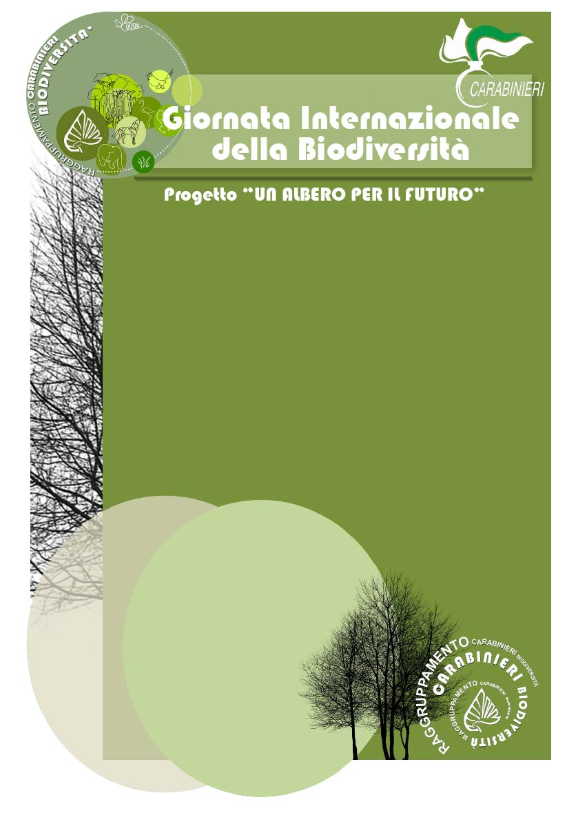

**Per info e prenotazioni:**

**Reparto Carabinieri Biodiversità di Roma**

**Nucleo Tutela Biodiversità Tarquinia**

**Mail. 043106.001@carabinieri.it**

**Tel. 0766 864605**

**Si ricorda che è vietato arrivare in auto fino al Borgo.**

**E’ possibile lasciare l’auto presso il parcheggio sito in Strada del Mandrione delle Saline.**

**Programma**

**9:30 – 12:00 Visite guidate della Riserva alla scoperta dell’importanza storica, ambientale e naturalistica**

**15:00 – 17:00 Visite guidate della Riserva alla scoperta dell’importanza storica, ambientale e naturalistica**

**Al termine di ogni visita guidata, verrà messa a dimora una specie simbolo della Riserva**

**E’ obbligatoria la prenotazione**

**APERTURA STRAORDINARIA**

**Sabato 22 maggio 2021**

**R.N.P.A. “Saline di Tarquinia”**